Sistema de control de la Biblioteca ITT V1.1 (Mysql-Java)

Manual del usuario



**Requerimientos de hardware**

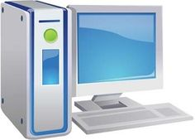

* Memoria RAM de 128 MB o superior
* Procesador Intel Pentium o superior, a 1.83 GHz o más veloz
* Teclado y mouse
* Espacio en disco: 124 MB para JRE; 2 MB para Java Update

**Requerimientos de software**

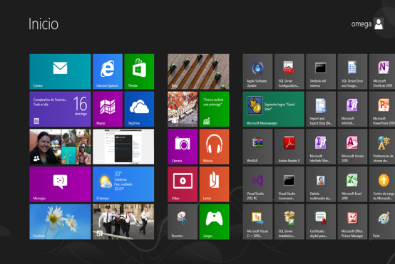

* Sistema operativo Windows 7 o superior, Mac OS X o Linux
* Wampserver 3.0.6 o superior
* JRE (Java Runtime Environment), antiguamente conocida como Java Virtual Machine (JVM).

**Instalación en el sistema**

* Abrir la carpeta del Biblioteca-Sistema, la cual contiene el ejecutable para instalar la aplicación en la máquina.
* Importa la base de datos "biblioteca.sql" al servidor MySQL con phpmyadmin o como lo prefiera, la base de datos se encuentra en la carpeta mencionada anteriormente.

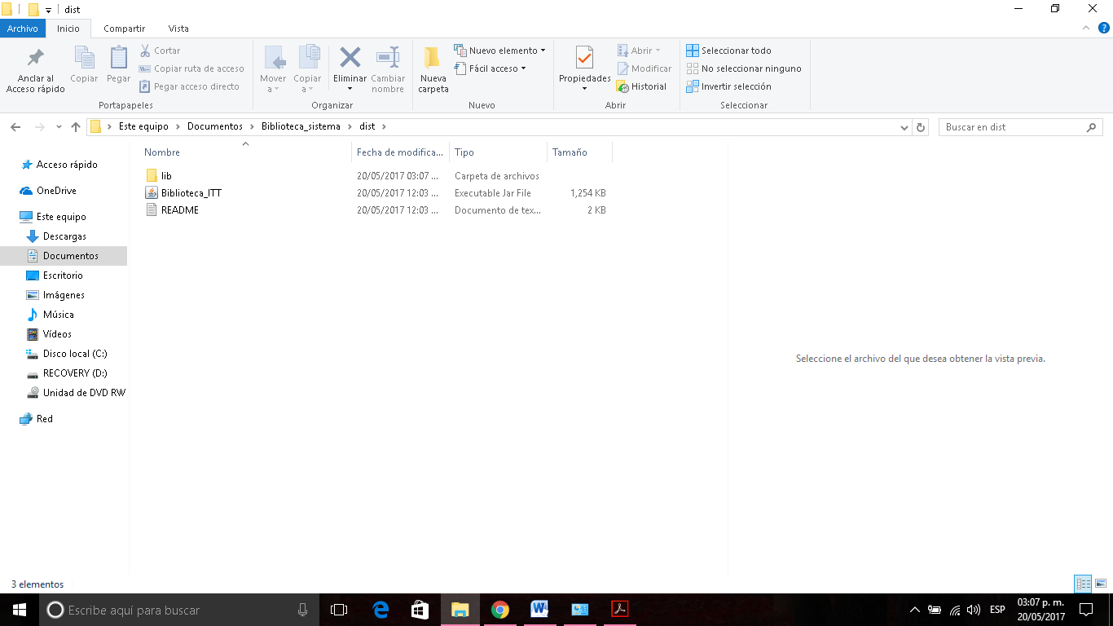

**Datos de la cuenta del administrador**

Nombre de usuario: administrador

Contraseña: administradortec

**Login o inicio de sesión **

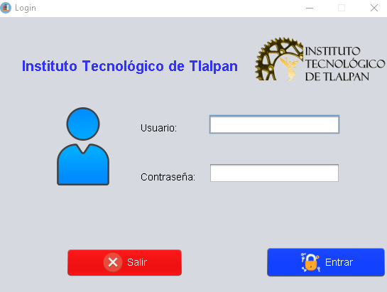

Es la pantalla principal de la aplicación, donde el usuario iniciara sesión. Deberá ingresar el nombre y contraseña para poder acceder a la aplicación.

**Ventana de administración**

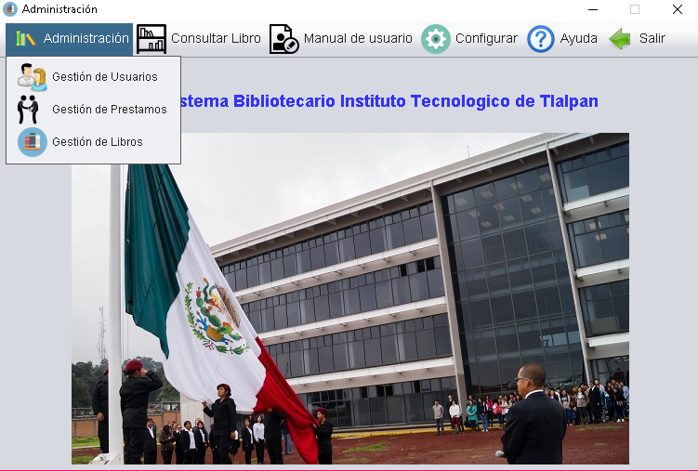

Es la pantalla de administración de la aplicación, la cual contiene una barra de menú, que muestra las opciones tales como:

**Administración**: Haz clic en el botón para que se muestre el siguiente submenú:



**Gestión de usuarios:** Haz clic en la opción, para abrir la siguiente ventana que contiene las opciones para las realizar operaciones (inserción, modificación, etc.).



**Gestión de préstamos:** Haz clic en la opción, para dirigirse a la siguiente ventana de opciones.





**Gestión de Libros:** Haz clic en la opción, para dirigirse a la siguiente ventana de opciones.



**Consultar Libro**: Opción para abrir la siguiente ventana y realizar las consultas.



**Manual de usuarios**: Opción para abrir el archivo .pdf que contiene el manual de usuario.



**Ayuda**: Haz clic en el botón para que se muestre el siguiente submenú:

**Configurar**: Opción para abrir la siguiente ventana y realizar el cambio de contraseña y nombre de usuario.



**Acerca del sistema**: Haz clic en la opción, para abrir la siguiente ventana con la información del sistema.





**Salir**: Botón para salir de la aplicación. No dejes abierta la sesión para evitar que otros usuarios realicen procesos en la base de datos.

**Gestión de usuarios**

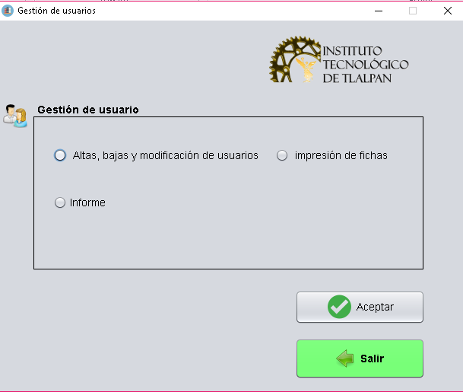

En esta pantalla se muestra una serie de opciones la cual, se debe seleccionar una sola dependiendo el proceso que vaya realizar.

Contiene dos botones lo cuales realizan las siguientes funciones:

**Aceptar:** Debe seleccionar la opción para que al darle clic en aceptar abra la siguiente ventana, ya que de otra manera mandara un mensaje notificando que no puede continuar hasta que se seleccione la opción.



**Salir:** Haz clic en el botón salir, para regresar a la ventana de administración.



* **Altas, bajas y modificación de usuarios**

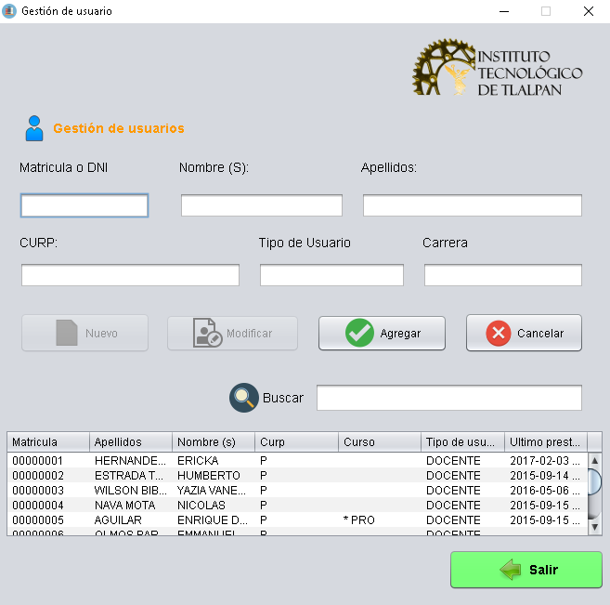

En esta ventana se realiza el registro de usuarios al sistema, así como la eliminación y modificaron.

Para agregar un nuevo usuario debe dar clic en el botón nuevo, de esta manera se activaran las cajas de texto para que se ingresen los datos correspondientes, posteriormente se activan los siguientes botones:



**Agregar:** Dar clic en el botón “guarda” para agregar el registro en la base de datos.



**Cancelar:** Dar clic en el botón “cancelar”, el cual eliminara los datos que se ingresaron en la caja de textos y se bloquean nuevamente los botones excepto el botón “nuevo”:

Para realizar la eliminación de un usuario, se debe dirigir a la tabla que contiene los registros y seleccionar el usuario a eliminar, al dar clic derecho aparece la opción “eliminar”, como se muestra en la siguiente imagen.

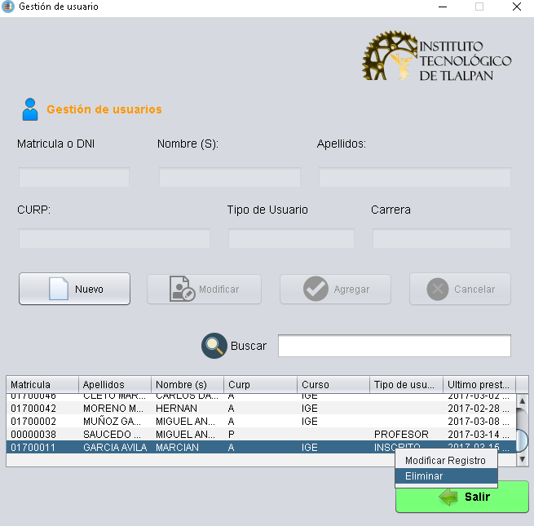

Para realizar la modificación de información de un usuario siga los pasos anteriores, solo que debe seleccionar la opción “modificar registro”.

Una vez que le da clic a la opción, cargara los datos en las cajas de texto y se activa el botón modificar y cancelar el cual realiza las siguientes funciones:



**Modificar:** Dar clic en el botón para actualizar la información en la base de datos.



**Cancelar:** Al dar clic en el botón, elimina los datos de la caja de textos y se bloquean nuevamente los botones cancelar y modificar.

* **Consulta de usuarios**

Para realizar una búsqueda de usuarios se tiene que realizar por nombre, apellido o DNI e ingresar dicho dato en la caja de texto, y dar enter para obtener los resultados que coinciden con el dato ingresado.

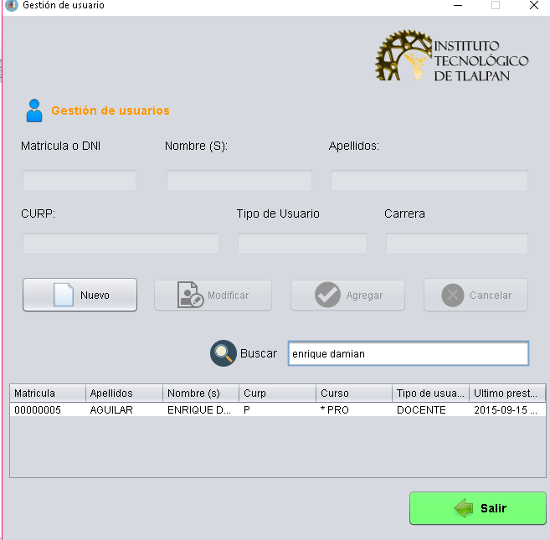

* **Informe de usuarios**

Este archivo es abierto al seleccionar la opción “informe” de la ventana gestión de préstamo, el cual extrae todos los registros de la tabla usuarios almacenados en la base de datos.

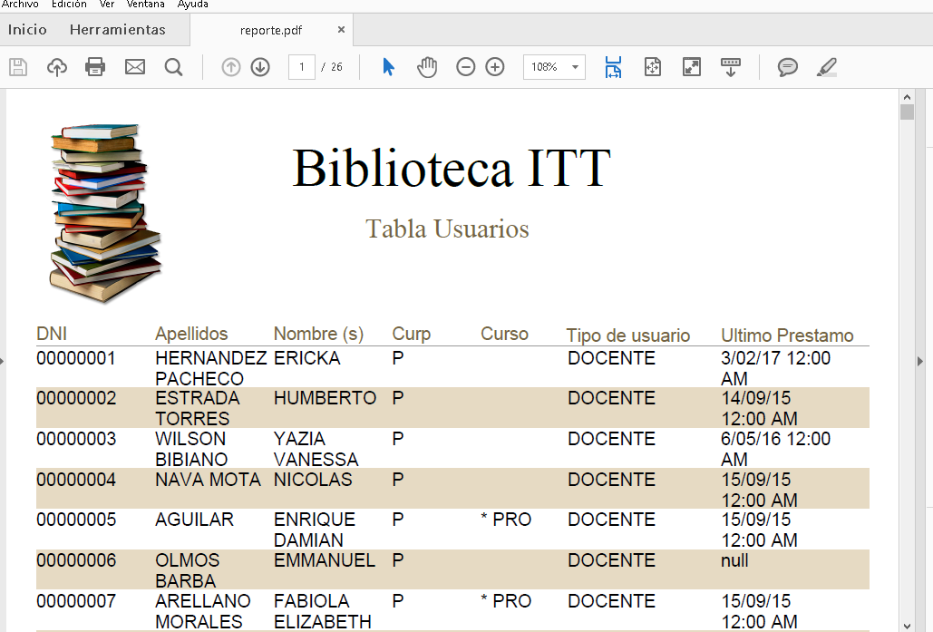

.

**Gestión de libros**

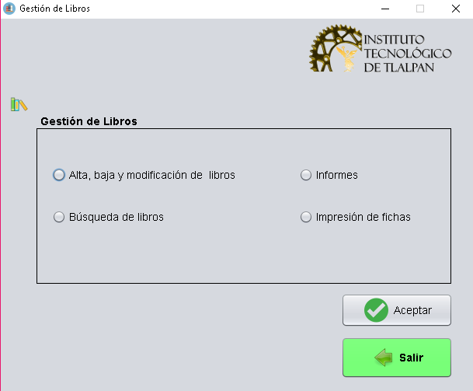

La ventana contiene las mismas funciones que gestión de usuarios.

* **Alta, baja y modificación de libros**

Para registrar un nuevo libro a la base de datos debe dar clic en el botón “nuevo” para activar las cajas de texto y forzosamente deberá ingresar todos los datos solicitados, ya que en caso de omitir algún dato le enviara un mensaje solicitando que ingrese la información faltante.

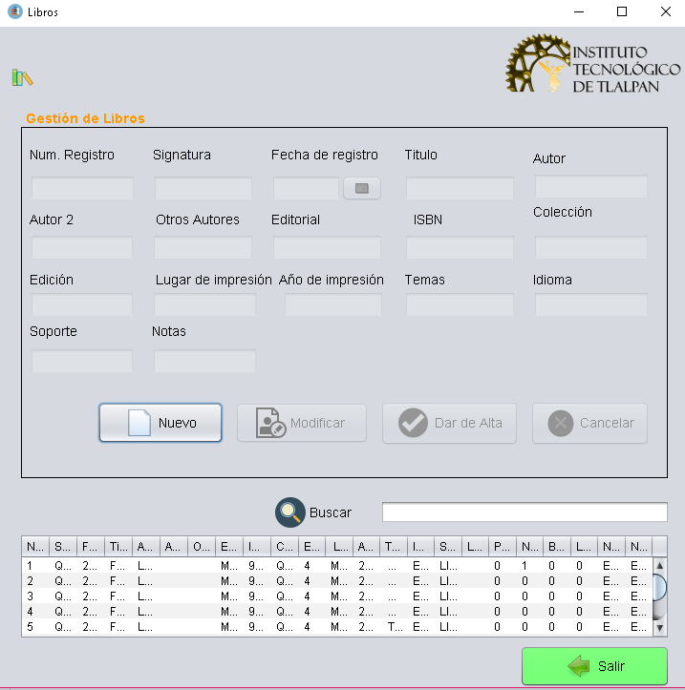

Los botones realizan las siguientes funciones:

**Nuevo:** Dar clic en el botón para activar las cajas de texto y poder ingresar los datos solicitados.



**Dar de alta:** Al dar clic en el botón, se guardan los datos en la base de datos y nuevamente se bloquean las cajas de texto y botones excepto el botón “nuevo”.



**Cancelar:** Haz clic en el botón para elimina los datos que se hayan ingresado en la caja de textos y bloquear nuevamente los botones, excepto el botón “nuevo”.



**Modificar:** Este botón es activado una vez que se ha seleccionado el registro en la tabla, al dar clic en el botón se actualiza la información en la base de datos.



**Buscar:** Realiza la búsqueda de algún ejemplar, para ello debes ingresar el dato en la caja de texto.

Nota: solo funciona ingresando, Núm. de registro, titulo, autor o signatura





**Salir:** Al dar clic en el botón, regresa a la ventana gestión de libros.

**Tabla:**

En la tabla se muestran todos los registros dados de alta en la base de datos.

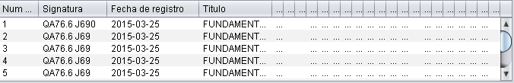

* **Búsqueda de libros**

Para realizar una búsqueda, ingresa el Num. Reg, titulo, autor o signatura en la caja de texto y a continuación presiona el botón “buscar” y si desea volver a cargar todos los registros presiona el botón “Mostrar datos.

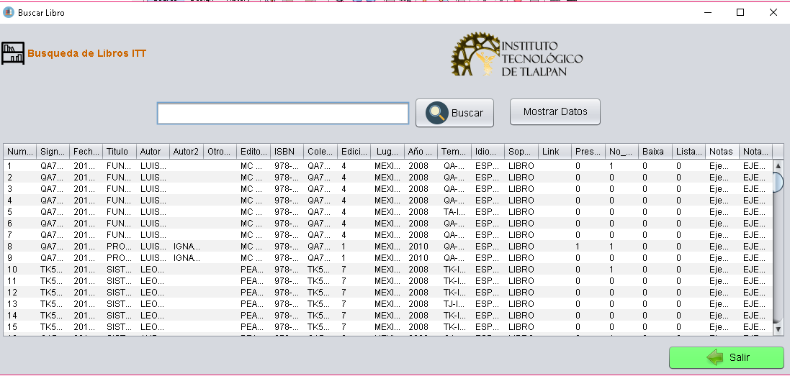

**Nota: Las demás opciones faltantes funcionan de igual manera que gestión de usuarios.**

**Gestión Préstamos**

Debe seleccionar una opción para realizar un proceso.

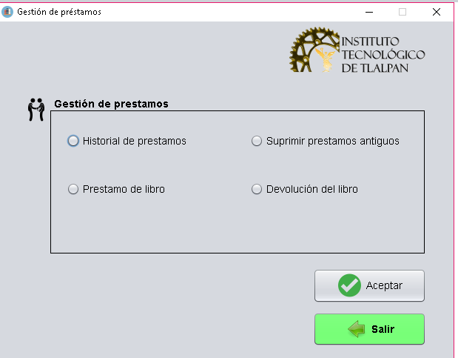

* **Préstamo de libro**

Para registrar un préstamo debe dar clic en el botón “nuevo” para activar las cajas de texto e ingresar los datos correspondientes en el formulario, al terminar dar clic en el botón “agregar”, de esta manera se agregara el registro en la base de datos.

En caso de cancelar los datos oprimir el botón “cancelar” y si desea salir de la ventana dar clic en el botón “salir” para regresar a la ventana de gestión de préstamos.

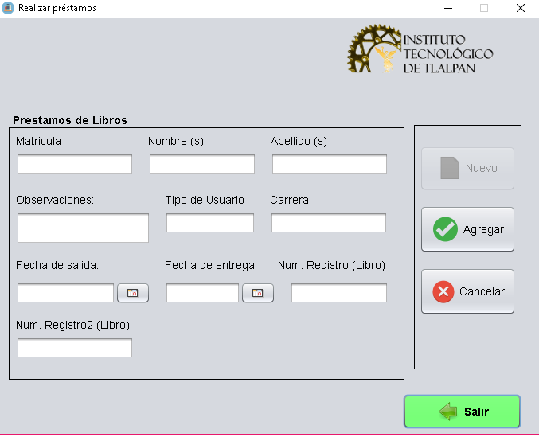

* **Devolución de un libro**

Para realizar la devolución de un ejemplar deberá realizar lo siguiente:

1. Dirigirse a la tabla.
2. Buscar en la caja de texto el usuario, ya sea por matricula, apellido o nombre.
3. Al localizarlo dar clic derecho y seleccionar la opción “cargar registro”.
4. Se activaran las cajas de texto, en el cual deberá ingresar los datos solicitados
5. Una vez completada la información dar clic en el botón “guardar”
6. En caso de cancelar el proceso dar clic en el botón “cancelar”.

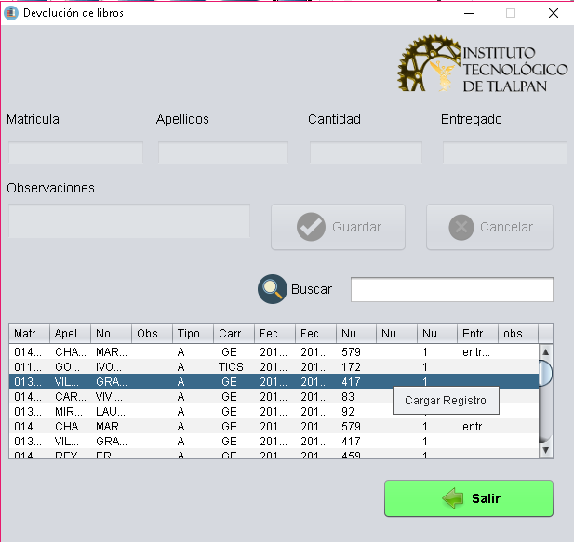

* **Eliminar prestamos**

Para eliminar un préstamo deberá realizar lo siguiente:

1. Ingresar la matricula, apellido o nombre del usuario en la caja de texto, para realizar la búsqueda en la tabla.
2. Una vez localizado dar clic derecho en el registro y oprimir la opción “eliminar registro”.

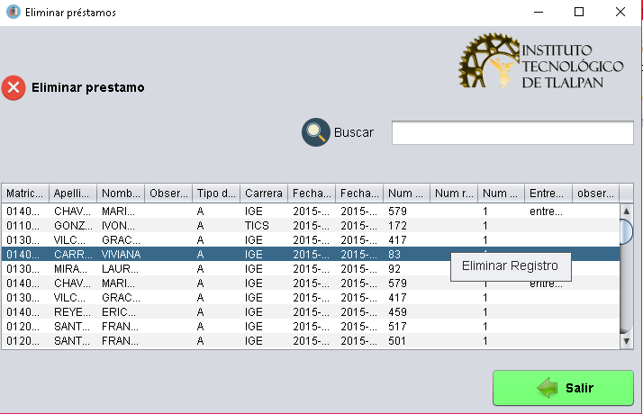

1. Enviara un mensaje de confirmación, el cual deberá aceptar.

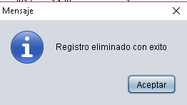

**Nota: Las opciones faltantes funcionan de igual manera que gestión de usuarios.**

**Acerca del sistema**

**Acerca del sistema**

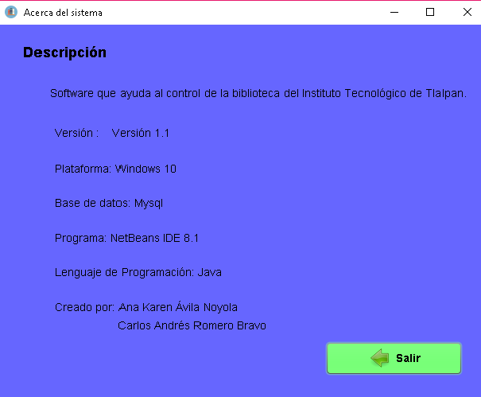

Ventana que contiene la información sobre el desarrollo de la aplicación.

Para ingresar a ella deberá dar clic en la opción ayuda y posteriormente en opción acerca del sistema.